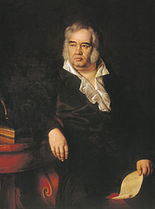

Ива́н Андре́евич Крыло́в

Родился (2 (13) февраля 1769, Москва — 9 (21) ноября 1844, Санкт-Петербург) — русский поэт, баснописец, переводчик, писатель. Действительный член Императорской Российской академии (1811), ординарный академик Императорской Академии наук по Отделению Русского языка и словесности (1841).
В молодости Крылов был известен прежде всего как писатель-сатирик, издатель сатирического журнала «Почта духов» и ходившей в списках пародийной трагикомедии «Трумф», высмеивавшей Павла I. Крылов является автором более 200 басен с 1809 по 1843 год, они вышли в свет в девяти частях и переиздавались очень большими по тем временам тиражами. В 1842 году его произведения вышли в немецком переводе. Сюжеты многих басен восходят к произведениям Эзопа и Лафонтена, хотя немало и оригинальных сюжетов.
Многие выражения из басен Крылова стали крылатыми.
Басни И. А. Крылова положены на музыку, например, А. Г. Рубинштейном — басни «Кукушка и Орёл», «Осёл и Соловей», «Стрекоза и Муравей», «Квартет».
(ссылка: Википедия)

Стрекоза и Муравей

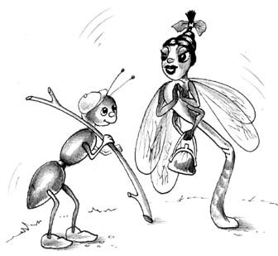
Попрыгунья Стрекоза
Лето красное пропела;
Оглянуться не успела,
Как зима катит в глаза.
Помертвело чисто поле;
Нет уж дней тех светлых боле,
Как под каждым ей листком
Был готов и стол и дом.
Всё прошло: с зимой холодной
Нужда, голод настаёт;
Стрекоза уж не поёт;
И кому же в ум пойдёт
На желудок петь голодный!
Злой тоской удручена,
К Муравью ползет она:
«Не оставь меня, кум милый!
Дай ты мне собраться с силой
И до вешних только дней
Прокорми и обогрей!» —
«Кумушка, мне странно это:
Да работала ль ты в лето?» —
Говорит ей Муравей.
«До того ль, голубчик, было?
В мягких муравах у нас —
Песни, резвость всякий час,
Так что голову вскружило». —
«А, так ты...» — «Я без души
Лето целое всё пела». —
«Ты всё пела? Это дело:
Так поди же, попляши!»

Цитата-комментарий
____________________________________
...в разговорном языке XVIII - начала XIX века слово "стрекоза" служило обобщенным названием для разных насекомых: так звали и кузнечика, и стрекозу ... Дмитрий Кобяков: «Приключения слов», «ПОЮЩАЯ СТРЕКОЗА»

